◆ハンドルキーパーさんは、いますか？  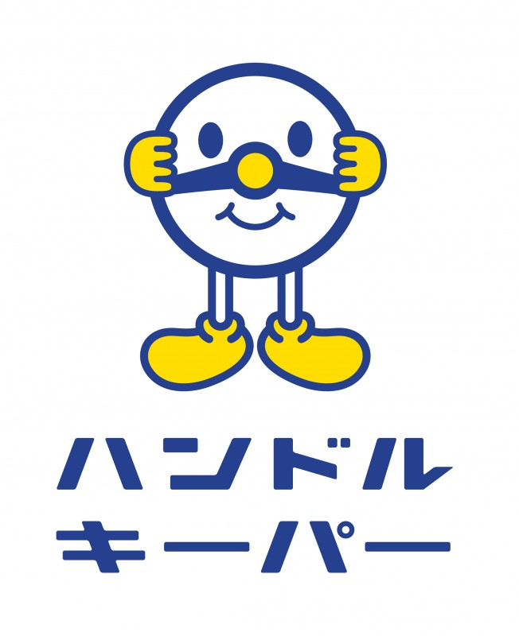  ハンドルキーパーは、  自動車で仲間と飲食店に  行く場合に、お酒を飲ま  ないで、仲間を自宅まで  送り届ける人のことです。 | ◆ハンドルキーパーさんは、いますか？  ハンドルキーパーは、  自動車で仲間と飲食店に  行く場合に、お酒を飲ま  ないで、仲間を自宅まで  送り届ける人のことです。
◆ハンドルキーパーさんは、いますか？  ハンドルキーパーは、  自動車で仲間と飲食店に  行く場合に、お酒を飲ま  ないで、仲間を自宅まで  送り届ける人のことです。 | ◆ハンドルキーパーさんは、いますか？  ハンドルキーパーは、  自動車で仲間と飲食店に  行く場合に、お酒を飲ま  ないで、仲間を自宅まで  送り届ける人のことです。
◆ハンドルキーパーさんは、いますか？  ハンドルキーパーは、  自動車で仲間と飲食店に  行く場合に、お酒を飲ま  ないで、仲間を自宅まで  送り届ける人のことです。 | ◆ハンドルキーパーさんは、いますか？  ハンドルキーパーは、  自動車で仲間と飲食店に  行く場合に、お酒を飲ま  ないで、仲間を自宅まで  送り届ける人のことです。
◆ハンドルキーパーさんは、いますか？  ハンドルキーパーは、  自動車で仲間と飲食店に  行く場合に、お酒を飲ま  ないで、仲間を自宅まで  送り届ける人のことです。 | ◆ハンドルキーパーさんは、いますか？  ハンドルキーパーは、  自動車で仲間と飲食店に  行く場合に、お酒を飲ま  ないで、仲間を自宅まで  送り届ける人のことです。
◆ハンドルキーパーさんは、いますか？  ハンドルキーパーは、  自動車で仲間と飲食店に  行く場合に、お酒を飲ま  ないで、仲間を自宅まで  送り届ける人のことです。 | ◆ハンドルキーパーさんは、いますか？  ハンドルキーパーは、  自動車で仲間と飲食店に  行く場合に、お酒を飲ま  ないで、仲間を自宅まで  送り届ける人のことです。

